Администрация муниципального образования «Город Астрахань»
ПОСТАНОВЛЕНИЕ
10 сентября 2019 года № 366
«О внесении изменений в постановление администрации
муниципального образования «Город Астрахань»
от 11.07.2018 № 424»
В соответствии с федеральными законами «Об общих принципах организации местного самоуправления в Российской Федерации», «Об автомобильных дорогах и о дорожной деятельности в Российской Федерации и о внесении изменений в отдельные законодательные акты Российской Федерации», «О безопасности дорожного движения», Уставом муниципального образования «Город Астрахань», в целях обеспечения безопасности дорожного движения ПОСТАНОВЛЯЮ:
1. Внести в постановление администрации муниципального образования «Город Астрахань» от 11.07.2018 № 424 «Об утверждении схем расположения технических средств организации дорожного движения в г. Астрахани» с изменениями, внесенными постановлениями администрации муниципального образования «Город Астрахань» от 04.10.2018 № 594, от 09.01.2019 № 04, от 28.06.2019 № 277, следующие изменения:
- приложение «Перечень схем расстановки технических средств организации дорожного движения в г. Астрахани» к постановлению администрации муниципального образования «Город Астрахань» от 11.07.2018 № 424 дополнить пунктами:
«62. Схема расположения технических средств организации дорожного движения по проезду д. 6 «В», корп. 3 по ул. Бабефа.
63. Схема расположения технических средств организации дорожного движения по ул. Савушкина, д. 25, к. 1.
64. Схема расположения технических средств организации дорожного движения по ул. Ногина на участке от д. 8 до д. 10.
65. Схема расположения технических средств организации дорожного движения по ул. Свердлова на участке от д. 97/2 до д. 89/22.
66. Схема расположения технических средств организации дорожного движения по ул. Тредиаковского до ул. Кирова.
67. Схема расположения технических средств организации дорожного движения по ул. Чалабяна от д. 15 до д. 17.
68. Схема расположения технических средств организации дорожного движения по ул. 3-й Рыбацкой от ул. Краснодарской до ул. Кубанской.
69. Схема расположения технических средств организации дорожного движения по ул. Космонавтов от д. 8 до д. 12.
70. Схема расположения технических средств организации дорожного движения по ул. Красная Набережная на участке от д. 80 до д. 84.
71. Схема расположения технических средств организации дорожного движения по ул. Бакинской от д. 179 до д. 187.
72. Схема расположения технических средств организации дорожного движения по ул. Адмирала Нахимова на участке от д. 44 до д. 46».
2. Схему расположения технических средств организации дорожного движения по проезду д. 6 «В», корп. 3 по ул. Бабефа, прилагаемую к настоящему постановлению администрации муниципального образования «Город Астрахань», считать приложением 63 к постановлению администрации муниципального образования «Город Астрахань» от 11.07.2018 № 424.
Схему расположения технических средств организации дорожного движения на участке по ул. Савушкина, д. 25, к.1, прилагаемую к настоящему постановлению администрации муниципального образования «Город Астрахань», считать приложением 64 к постановлению администрации муниципального образования «Город Астрахань» от 11.07.2018 № 424.
Схему расположения технических средств организации дорожного движения на участке по ул. Ногина на участке от д. 8 до д. 10, прилагаемую к настоящему постановлению администрации муниципального образования «Город Астрахань», считать приложением 65 к постановлению администрации муниципального образования «Город Астрахань» от 11.07.2018 № 424.
Схему расположения технических средств организации дорожного движения на участке по ул. Свердлова на участке от д. 97/2 до д. 89/22, прилагаемую к настоящему постановлению администрации муниципального образования «Город Астрахань», считать приложением 66 к постановлению администрации муниципального образования «Город Астрахань» от 11.07.2018 № 424.
Схему расположения технических средств организации дорожного движения на участке по ул. Тредиаковского до ул. Кирова, прилагаемую к настоящему постановлению администрации муниципального образования «Город Астрахань», считать приложением 67 к постановлению администрации муниципального образования «Город Астрахань» от 11.07.2018 № 424.
Схему расположения технических средств организации дорожного движения на участке по ул. Чалабяна от д. 15 до д. 17, прилагаемую к настоящему постановлению администрации муниципального образования «Город Астрахань», считать приложением 68 к постановлению администрации муниципального образования «Город Астрахань» от 11.07.2018 № 424.
Схему расположения технических средств организации дорожного движения на участке по ул. 3-й Рыбацкой от ул. Краснодарской до ул. Кубанской, прилагаемую к настоящему постановлению администрации муниципального образования «Город Астрахань», считать приложением 69 к постановлению администрации муниципального образования «Город Астрахань» от 11.07.2018 № 424.
Схему расположения технических средств организации дорожного движения на участке по ул. Космонавтов от д. 8 до д. 12, прилагаемую к настоящему постановлению администрации муниципального образования «Город Астрахань», считать приложением 70 к постановлению администрации муниципального образования «Город Астрахань» от 11.07.2018 № 424.
Схему расположения технических средств организации дорожного движения на участке по ул. Красная Набережная на участке от д. 80 до д. 84, прилагаемую к настоящему постановлению администрации муниципального образования «Город Астрахань», считать приложением 71 к постановлению администрации муниципального образования «Город Астрахань» от 11.07.2018 № 424.
Схему расположения технических средств организации дорожного движения на участке по ул. Бакинской от д. 179 до д. 187, прилагаемую к настоящему постановлению администрации муниципального образования «Город Астрахань», считать приложением 72 к постановлению администрации муниципального образования «Город Астрахань» от 11.07.2018 № 424.
Схему расположения технических средств организации дорожного движения на участке по ул. Адмирала Нахимова на участке от д. 44 до д. 46, прилагаемую к настоящему постановлению администрации муниципального образования «Город Астрахань», считать приложением 73 к постановлению администрации муниципального образования «Город Астрахань» от 11.07.2018 № 424.
3. Управлению по коммунальному хозяйству и благоустройству администрации муниципального образования «Город Астрахань»:
3.1. Выступить заказчиком на установку и содержание технических средств организации дорожного движения.
3.2. Установить соответствующие дорожные знаки не ранее чем через 20 дней с момента официального опубликования настоящего постановления.
4. Управлению информационной политики администрации муниципального образования «Город Астрахань»:
4.1. Опубликовать настоящее постановление администрации муниципального образования «Город Астрахань» в средствах массовой информации.
4.2. Разместить настоящее постановление на официальном сайте администрации муниципального образования «Город Астрахань» и проинформировать население о принятом постановлении в средствах массовой информации.
5. Управлению контроля и документооборота администрации муниципального образования «Город Астрахань»:
5.1. Внести соответствующие изменения в поисково-справочную систему правовых актов администрации муниципального образования «Город Астрахань».
5.2. Направить настоящее постановление администрации муниципального образования «Город Астрахань» в государственно-правовое управление администрации Губернатора Астраханской области для включения в регистр муниципальных нормативных правовых актов в установленный законом срок.
5.3. В течение десяти дней после дня принятия настоящего постановления администрации муниципального образования «Город Астрахань» направить его в прокуратуру города Астрахани для проведения антикоррупционной экспертизы и проверки на предмет законности.
6. Настоящее постановление администрации муниципального образования «Город Астрахань» вступает в силу со дня его официального опубликования.
7. Контроль за исполнением настоящего постановления администрации муниципального образования «Город Астрахань» возложить на начальника управления по коммунальному хозяйству и благоустройству администрации муниципального образования «Город Астрахань».
Глава администрации Р.Л. ХАРИСОВ

Приложение к постановлению администрации
муниципального образования «Город Астрахань»
от 10.09.2019 № 366
Приложение 63 к постановлению администрации муниципального образования «Город Астрахань»
от 11.07.2018 № 424
Схема расположения технических средств организации дорожного
движения по проезду д. 6 «В», корп. 3 по ул. Бабефа

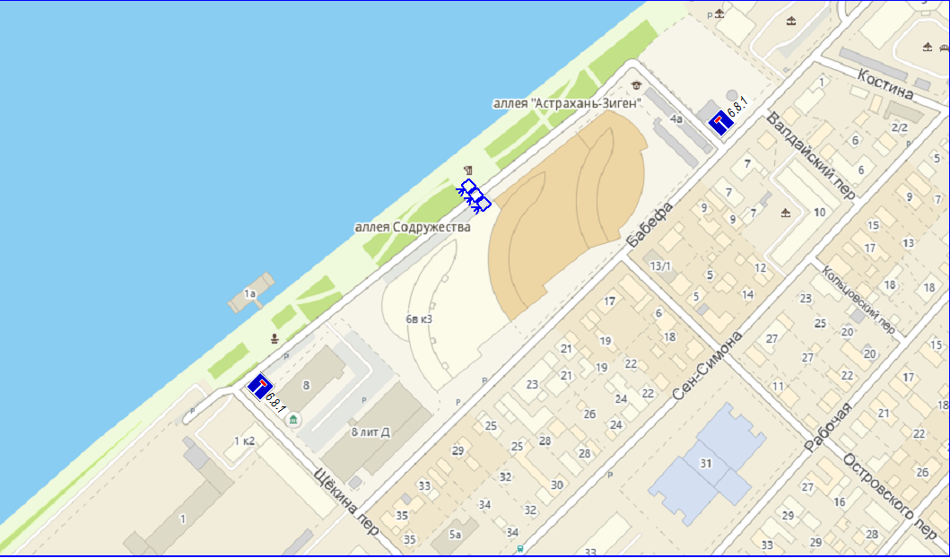

Приложение к постановлению администрации
муниципального образования «Город Астрахань»
от 10.09.2019 № 366
Приложение 64 к постановлению администрации муниципального образования «Город Астрахань»
от 11.07.2018 № 424
Схема расположения технических средств организации
дорожного движения по ул. Савушкина, д. 25, к. 1

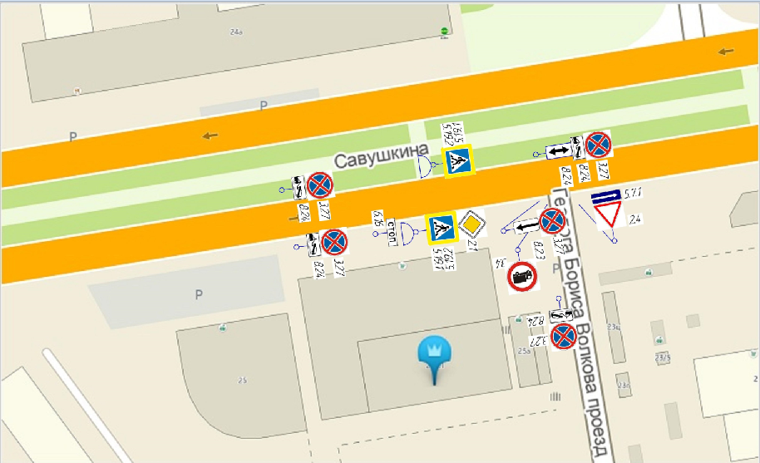
Приложение к постановлению администрации
муниципального образования «Город Астрахань»
от 10.09.2019 № 366
Приложение 65 к постановлению администрации муниципального образования «Город Астрахань»
от 11.07.2018 № 424
Схема расположения технических средств организации дорожного
движения по ул. Ногина на участке от д. 8 до д. 10
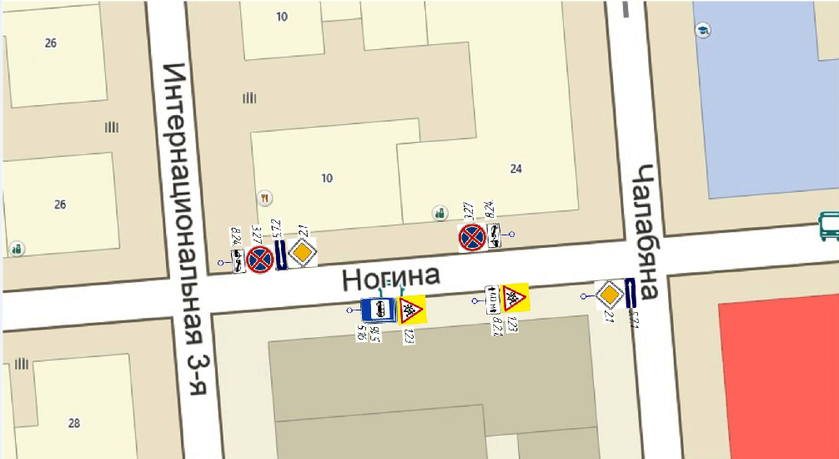

Приложение к постановлению администрации
муниципального образования «Город Астрахань»
от 10.09.2019 № 366
Приложение 66 к постановлению администрации муниципального образования «Город Астрахань»
от 11.07.2018 № 424
Схема расположения технических средств организации
дорожного движения по ул. Свердлова на участке от д. 97/2 до д. 89/22
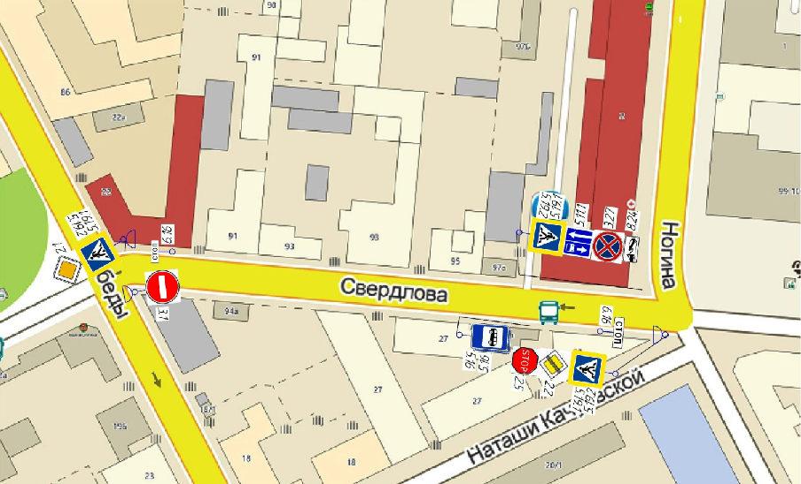

Приложение к постановлению администрации
муниципального образования «Город Астрахань»
от 10.09.2019 № 366
Приложение 67 к постановлению администрации муниципального образования «Город Астрахань»
от 11.07.2018 № 424
Схема расположения технических средств организации
дорожного движения по ул. Советская, 2 до ул. Кирова, 21А
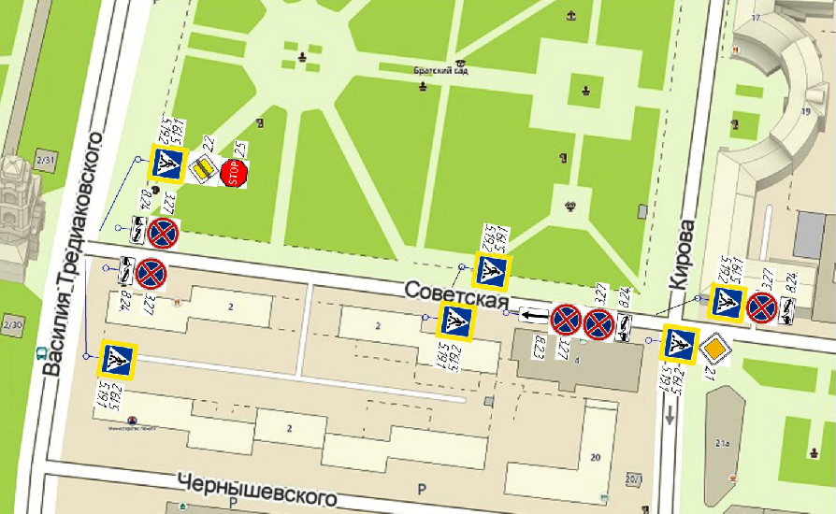

Приложение к постановлению администрации
муниципального образования «Город Астрахань»
от 10.09.2019 № 366
Приложение 68 к постановлению администрации муниципального образования «Город Астрахань»
от 11.07.2018 № 424
Схема расположения технических средств организации
дорожного движения по ул. Чалабяна от д. 15 до д. 17
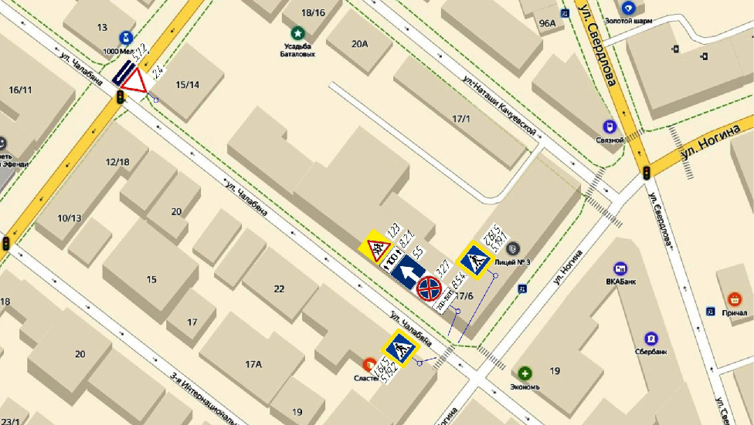
Приложение к постановлению администрации
муниципального образования «Город Астрахань»
от 10.09.2019 № 366
Приложение 69 к постановлению администрации муниципального образования «Город Астрахань»
от 11.07.2018 № 424
Схема расположения технических средств организации дорожного
движения по ул. 3-й Рыбацкой от ул. Краснодарской до ул. Кубанской в Советском районе г. Астрахани
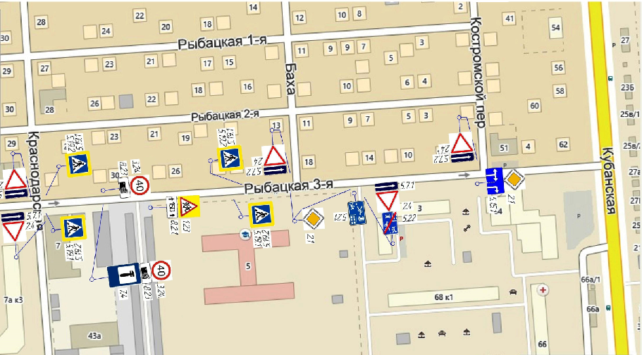
Приложение к постановлению администрации
муниципального образования «Город Астрахань»
от 10.09.2019 № 366
Приложение 70 к постановлению администрации муниципального образования «Город Астрахань»
от 11.07.2018 № 424
Схема расположения технических средств организации
дорожного движения по ул. Космонавтов от д. 8 до д. 12
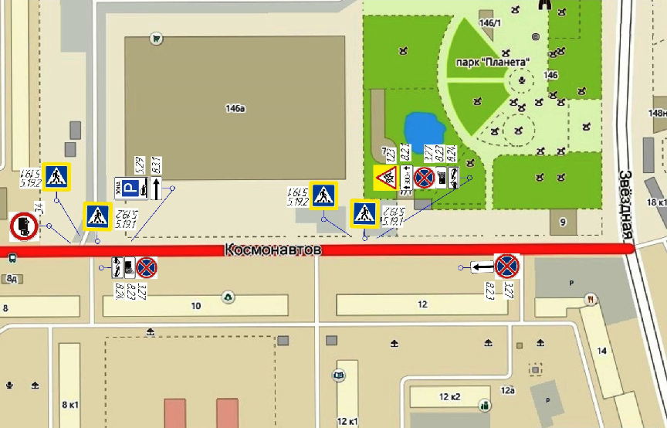

Приложение к постановлению администрации
муниципального образования «Город Астрахань»
от 10.09.2019 № 366
Приложение 71 к постановлению администрации муниципального образования «Город Астрахань»
от 11.07.2018 № 424
Схема расположения технических средств организации
дорожного движения по ул. Красная Набережная на участке от д. 80 до д. 84

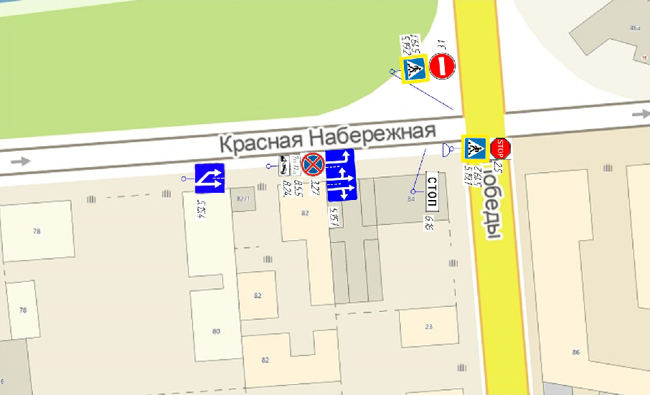
Приложение к постановлению администрации
муниципального образования «Город Астрахань»
от 10.09.2019 № 366
Приложение 72 к постановлению администрации муниципального образования «Город Астрахань»
от 11.07.2018 № 424
Схема расположения технических средств организации
дорожного движения по ул. Бакинской от д. 179 до д. 187
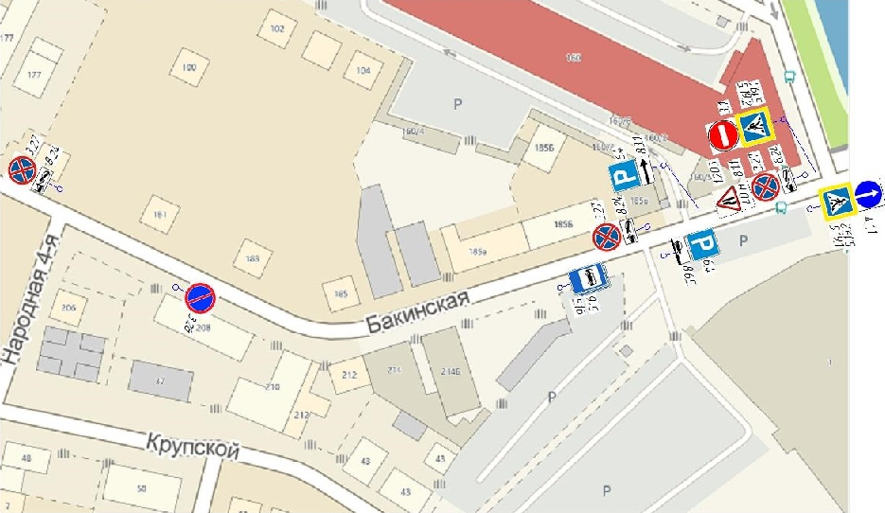

Приложение к постановлению администрации
муниципального образования «Город Астрахань»
от 10.09.2019 № 366
Приложение 73 к постановлению администрации муниципального образования «Город Астрахань»
от 11.07.2018 № 424
Схема расположения технических средств организации
дорожного движения по ул. Адмирала Нахимова на участке от д. 44 до д. 46
